1C420020铁路工程项目施工方案的编制
施工方案是施工组织设计的核心，施工组织设计的其他内容必须依据施工方案来编制。在铁路工程施工中，工程项目内的重点工程必须编制单独的施工方案。
编好施工方案，必须掌握铁路施工中的常用的施工方法、施工机械设备选择、施工顺序安排、作业形式组织、资源配置等。
1C420021掌握路基工程施工方案的编制
一、路基工程施工方案的比选
1．在编制路基工程施工方案的时候，要根据具体的施工条件和进度要求在若干个方案中进行比选。
2．进行方案比选时，要以路基工程项目的关键部位的方案为主要比选内容。
3．进行方案比选时，成本目标方案与进度目标方案往往冲突，要细致分析并综合各种经验确定。
二、路基土石方调配方案
1．铁路路基土石方的调配方案是安排配置施工人员与机械、划分施工作业区段、制定路基施工方案的基本工作，是对施工范围内路堤填料来源、开采、运输路径以及对路堑开挖体的利用、安置规划，隧道开挖弃砟也属于调配方案内容之一。
2．根据设计图纸和现场地形等条件，进行路基土石方调配方案的比选，尽量满足填挖平衡，合理选择取土场和弃土场。
3．移挖作填首先考虑挖方段的土质是否适合作填料，其次考虑挖方的工程量与填方工程量的对比，同时评估运距、施工机械对土石方单价的影响，然后计算具体数量和完成调配方案。
4．如不适于移挖作填，挖方段选择弃土场，编制弃土方案；填方段选择取土场，编制借土方案。
5．采取表格法平衡计算后确定进行移挖作填的，作出路基土石方的调配图。
6．挖方段施工中的挖、运、弃，根据经济、环保等方面的要求确定弃土场地。运输工具根据弃方运距选用铲运机、挖掘机与自卸车。
三、路堤填筑方案
路堤填筑方案主要涉及路基的基底处理、取土运输、填筑推平压实、过渡段填筑处理等几个方面，以及所采取的施工方法与施工机械。施工中一般采用机械化作业的方案施工。
(一)基底处理
根据现场情况结合设计规范要求由人工配合机械清除表土，原地压实采取压路机压实、普通夯实、强夯等几种处理方案。基底处理前．一般要作排水，必要时安排降水方案。
(二)取土运输
取土运输根据工程量的大小和施工环境，一般采用挖装机械装车、汽车运输或铲运机运输，复线施工有时采取火车运输，运输困难地段也有采用马车或人力运输，需开采石料时还要设计爆破作业方案。
(三)路基填筑压实
路基填筑压实一般采用推土机推平，分层压实。接近路基顶面时采用平地机平整，压路机压实，特殊路基的填筑压实按专门设计实施，石质填料要采用冲击碾压。主要施工机械有压实机械、平整机械和洒水车。
(四)过渡段填筑
针对不同的路基过渡段采取不同的处理方式，路基过渡段一般有填挖过渡、桥涵与路基的过渡等几种情况。过渡段填筑一般采取小型压实机械薄层碾压的方法施工。
(五)特殊路基的填筑
膨胀土路基施工遵循快速施工、快速封闭、避开雨期施工的施工原则；膨胀土路基施工采用分层铺设土工格栅，基床顶换填中粗砂，铺设二布一膜的施工方案；填石路基施工填料的选择与鉴定，边坡码砌分层填筑，用大型推土机摊铺，重型振动压路机进行碾压的施工方案，最好采用冲击式压路机；陡坡路基施工采用加筋挡土墙、浆砌石挡土墙、钢筋混凝土挡土墙等支挡结构形式的方案；零填零挖段施工翻晒或湿润表层土达到最佳含水量碾压后达不到要求的，进行换填处理的施工方案。
四、路基地基处理方案
根据路基地基的承载力不同选用不同的处理方案。
1．一般路基地基，采取清表的处理方式。对坑穴、井、坟等，挖除其中杂物后，采用分层回填夯实的方案。
2．新旧路基结合处、地面自然横坡或纵坡陡于1：5的地段，一般采用推土机或人工挖台阶的方案。
3．水田、池塘、洼地地段及软弱路基，根据设计要求和现场具体情况，一般采用排水疏干、清基换填、抛填片石的施工方案；主要机械设备是排水、井点降水机械与真空排水设备。
4．软土地基，根据设计情况，采取粉喷桩、旋喷桩、排水芯带、砂带桩、砂桩、碎石桩等加固施工方案；主要施工机械有粉喷桩机、旋喷桩机、打桩机械等。
5．其他特殊路基地基，对于湿陷性黄土地基根据设计采取强夯方法处理，主要施工机械是强夯机。溶洞、采空区路段，一般采用加固洞穴或回填注浆等处理方法；主要施工机械设备有地质钻机、注浆机。
五、路堑开挖方案
路堑开挖分为土方路堑开挖、石方路堑开挖、特殊路堑开挖等。
1．土质路堑的开挖，一般采用由上而下纵向全宽逐层顺坡开挖，可以采用铲运机施工或挖掘机挖土装土、自卸车运输的施工方案。
2．对于软石及强风化岩的开挖，采用大型推土机、裂土器破岩配合装载机、挖掘机装车的开挖方案。
3．对次坚石、坚石的开挖，采取自上而下纵向分台阶爆破开挖，根据开挖深度采用浅眼爆破或深孔松动爆破，边坡必须采用预裂或光面爆破。
4．特殊路堑开挖，膨胀土路堑开挖要采取边开挖边支护的施工方案，营运线扩堑开挖要有特殊的安全防护方法。
5．取土场开挖，采取洞室法松动爆破方案或机械钻爆方案，主要施工机械有潜孔钻、凿岩机和空压机。
六、路基施工检测方案
铁路路基的检测一般采用灌砂法、核子密度仪法，按照规范要求检测路基的压实度，对大颗粒填料优先采用K30荷载板的检测方案。
软土地基处理后，特殊桩体作承载力检测，桩间土体采用K30荷载板检测，施工中需要做竖向沉降观测和侧向位移观测方案。
提速铁路路基的台后及过渡段需要做工后沉降观测方案。
七、路基附属工程施工方案
路基附属工程施工包括挡护工程、截排水工程、绿化工程等几个方面。
1．挡护工程，一般采用机械协助人工砌筑，下挡超前、上挡紧跟路基主体施工，挡护工程采取人工砌筑或模筑混凝土。
2．截排水沟工程，截水工程一般安排在路堑开挖前机械协助人工施工，排水工程在路基成型后由人工施工。
3．绿化工程，绿化工程安排在合适的季节采用人工配合机械施工，一般有人工植草皮绿化方案、液压喷播草绿化方案，弃土场一般采用植树恢复植被与植树综合绿化方案。
【案例lC42002l—l】
1．背景
某段新建单线铁路位于山区，设计时速160km／h，除隧道外，主要路基工程内容有1号、2号、3号路堤，1号、2号路堑，路基基床底层设计为A、B组填料，基床表层为级配碎石。纵断面如图1C420021所示，路基段地质概况为：更新统冰川冰水堆积阶地，表层崩坡堆积层厚约2．0m，地层下为细粒二云二长花岗岩。
2．问题
(1)简述本标段1号、2号路堑的施工技术方案和主要施工机械设备。
(2)东华隧道洞砟拟利用做基床填料，简述路基基床的结构、基床填料的要求、填筑工艺及主要施工机械设备。
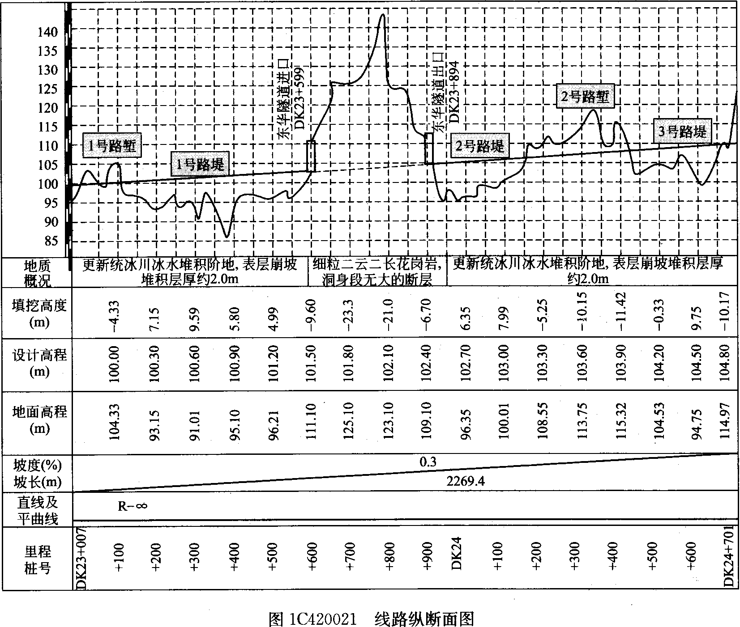
3．分析与答案
(1)本标段1号、2号路堑开挖遵循以下开挖方案：
路堑工程开工前，首先进行施工准备，做好地质调查，认真编制实施性施工组织设计，合理调配土方，选择合适的施工机械。
土质路堑的施工，按机械施工进行工地布置和规划；宜采用机械开挖与机械运输配合的作业方案；石质路堑的施工，应以钻爆法为主，进行综合机械化作业方案比选与设计。
路堑开挖根据填挖高度可采用全断面开挖、横向台阶开挖、逐层顺坡开挖、纵向台阶开挖等开挖方式。本段路堑工程有土方路堑及石方路堑两种，根据图中所示填挖高度，5m以下路堑拟采用全断面开挖，5m以上路堑采用横向台阶开挖或扩堑开挖方法。(分析：路堑开挖尽可能增加开挖工作面和运输线，采用高挖高弃、低挖低弃的原则；充分利用和保持装运地势高差，加快装车速度。
路堑开挖主要机械设备：
土方路堑：推土机，铲运机，挖掘机，自卸汽车等。
石方路堑：推土机、铲运机、挖掘机、自卸汽车、潜空钻机(分析：用于硬岩路堑钻爆法开挖钻孔)。
(2)分别解答如下：
①路基基床的结构：基床分表层和底层。表层厚度为0．6m，底层厚度为1．9m，总厚度为2．5m。基床底层的顶部和基床顶部以下填料的部位的顶部应设4％的人字排水坡。(分析：基床是指路基上部承受轨道、列车动力作用，并受水文、气候影响变化而具有一定厚度的土工结构。
②路基基床填料的要求：基床底层应选用A、B组填料或改良土、块石类作为基床底层填料时，应级配良好，其粒径不大于10cm；基床表层填料应采用级配碎石、级配砂砾石。
根据背景材料，本段路基基床底层采用隧道弃砟，加工解小后填筑。基床表层填料选用隧道弃砟，加工后使用粒料拌合机拌合为级配碎石再行填筑。
③基床填筑：基床底层填筑：填筑工艺同一般路堤填筑，采用三阶段、四区段、八流程的工艺组织施工。
三阶段、四区段、八流程为：
三阶段即准备阶段、施工阶段、整修阶段；
四区段即填土区段、整平区段、压实区段和检测区段；
八流程即施工测量、地基处理、分层填土、摊铺整平、洒水晾晒、碾压密实、检测签证和路基修整。
基床表层级配碎石填筑：
基床表层施工前采用场拌，做好级配碎石；级配碎石填筑工艺宜按验收基床底层、搅拌运输、摊铺碾压、检测整修“四区段”和拌合、运输、摊铺、碾压、检测试验、养护整修“六流程”的施工工艺组织施工；其余要求同一般路堤填筑施工工艺。
④基床施工主要施工机械设备：振动压路机、自卸车、粒料拌合机、粒料摊铺机、碎石破碎机械。
【案例1C420021-2】
1．背景
某新建铁路路基工程，DKl02+947～DKl03+200路基试验段，长度为253m，工程地质描述如下：位于某山脉的南侧，西临东海，海拔高度15～60m。地貌形态为山前剥蚀丘陵区。所经地段为部分水田、液化黏土，地形平坦，工程地质条件一般。
本试验段路堤高度为3．5m，路基面宽度为12．5m，边坡坡度为1：1．5。路基基床由表层和底层组成，总厚度2．5m。表层厚度O．6m，采用级配碎石；底层厚度1．9m，采用A组填料。基床以下采用A组填料。水田地段路基设计为抛石挤淤处理，液化黏土地基设计为CFG桩，正三角形布置处理问距1．5m×1．5m。
2．问题
(1)简述此试验段路堤工程填筑的施工方案。
(2)简述本段路堤工程填筑的技术方案、设备配备、施工组织内容。
3．分析与答案
(1)路堤填筑施工方案：
本试验段路堤填筑根据地质设计要求，首先进行地基加固处理，背景中地基加固采用抛石挤淤和CFG桩加固地基，地基加固处理完成后再进行路堤填筑的施工方案。(分析：路堤一般在填筑前按照设计文件对路堤基底和处理后的地基面进行检查，选择试验段做摊铺压实工艺性试验，确定工艺参数，并报监理单位确认。)
(2)路堤工程填筑的技术方案、设备配备、施工组织：
1)技术方案
首先按设计要求进行地基加固处理，地基加固检测合格后进行路堤填筑，即按照三阶段、四区段、八流程的施工方案进行路堤填筑，路堤填筑之前做好详细的施工组织设计，确定土石方调配方案。
(分析：土石方调配要满足平衡调配原则，具体包括：应尽可能移挖作填，减少废方和借方，使挖方和填方基本达到平衡；挖方量与运距之和尽可能小，即总土方运输量或运输费用为最小；好土应用在回填质量要求较高的地段；取、弃土应尽量少占或不占农田；调配应与地面构筑物施工相结合，预留回填土；选择恰当的调配方向，运输线路，使土方运输无对流现象。)
2)设备配备
地基加固设备如下：
①抛石挤淤：自卸车、重型振动压路机。
②CFG桩：沉管钻机(或长螺旋钻机)、混凝土拌合机、混凝土搅拌运输车、混凝土输送泵。
③路堤本体、基床碾压及摊铺设备：推土机、正、反铲挖掘机、装载机、振动压路机、自卸车、粒料拌合机、粒料摊铺机。
3)施工组织内容
①施工组织依据：施工设计图纸，有关施工调查资料，施工力量调查等基础资料。
②施工组织内容：确定合理的施工工期，确定施工方案，确定施工机械、劳动力、材料计划，确定施工运输计划。
1C420022掌握桥涵工程施工方案的编制
一、桥梁工程施工方案的比选
1．在编制桥梁工程施工方案的时候，要根据具体的施工条件和进度要求在若干个方案中进行比选。
2．进行方案比选时，要以桥梁工程项目的关键部位的方案为主要比选内容。
3．进行方案比选时，成本目标、安全目标、进度目标有冲突时，要以满足安全目标为前提确定最终的方案。
二、桥梁基础施工方案
桥梁基础按照基础结构形式和材料的不同，编制不同的施工方案。铁路桥梁基础主要有三种结构形式，扩大基础、桩基础、沉井基础；铁路桥梁基础材料主要有四种，浆砌石、混凝土、片石混凝土、钢筋混凝土。
(一)扩大基础施工
扩大基础施工前，根据四周地形，安排截排水方案。根据基坑开挖深度和地质情况的不同，分别采取放坡方法开挖或有支挡方法开挖。
土质基坑开挖：采取人工或机械方法开挖，支挡方法有砂袋挡护、钢轨桩挡护、喷射混凝土挡护、混凝土套箱挡护。
承台基坑开挖与扩大基础基坑开挖方法基本一致。
石质基坑开挖：风化岩采用风镐凿岩的机械方法开挖；坚石采取钻爆方法开挖；嵌岩基础采用预裂爆破法开挖。
基础(承台)浇筑：一般采用模筑方法，混凝土采用滑槽送至工作面或吊车吊运、泵送，机械振捣的方法施工。
嵌岩基础采用无侧模满槽分层的浇筑方法。
大体积基础浇筑采取循环水散热的方法施工。
基础(承台)混凝土养护：采用洒水与覆盖的方法养护，低温天气采用围裹电热毯、覆盖保温层的方法养护。
水中承台开挖要采取围堰的方法隔水挡土，围堰的方法有钢板桩围堰、单壁或双壁钢围堰、混凝土围堰。
钢吊箱围堰适合水中高桩承台的浇筑施工。
基坑开挖主要施工机械设备有：挖掘机、抽水降水机械等机械设备。

